Министерство образования Красноярского края
краевое государственное бюджетное
профессиональное образовательное учреждение
«Красноярский аграрный техникум»

РАССМОТРЕНО:  на заседании цикловой  комиссии экономических дисциплин  протокол №__  «__»_____________2019 г.  Председатель цикловой комиссии  _____________ А. П. Малькова | УТВЕРЖДАЮ:  зам. директора по УР  Красноярского аграрного техникума  ______________Т. М. Тимофеева  «____»________________2019 г.

Методическое пособие для выполнения самостоятельных работ
по МДК 02.01 «Управление коллективом исполнителей»
Курс 3
Специальности «Техническое обслуживание и ремонт автомобильного транспорта»

Составил: С.И. Путинцев

Красноярск 2019

Тема: Основные фонды на автомобильном транспорте

План лекции
- Сущность, назначение и состав основных фондов автотранспортных предприятий.
- Учет и оценка основных средств.
- Показатели использования основных производственных фондов.
- Эффективность использования основных производственных фондов.

Теоретическая часть

- Сущность, назначение и состав основных фондов автотранспортных предприятий.
Основные производственные фонды – это средства труда, используемые в нескольких производственных циклах, превышающих 12 месяцев, при этом сохраняют свою натуральную форму и переносят свою стоимость на стоимость готовой транспортной продукции постепенно.
Классификация и структура производственных основных средств
По действующей видовой классификации основные производственные фонды автотранспортных предприятий делятся на следующие группы:
- Здания.
- Сооружения.
- Передаточные устройства.
- Машины и оборудование, в том числе:
- Транспортные средства.
- Производственный и хозяйственный инвентарь.
- Рабочий скот.
- Другие виды основных средств.
Здания – к ним относятся архитектурно-строительные объекты, назначением которых является создание условий для труда, социально-культурного обслуживания работающих и хранения материальных ценностей. В состав здания входят коммуникации внутри здания: система отопления, водогазопровод и канализация, силовая и осветительная электропроводки вместе с арматурой, телефонные и сигнализационные сети, вентиляционные устройства, подъемники (лифты).
В качестве основных конструктивных частей здания имеют крышу и стены. Инвентарным объектом по группе «здания» является каждое отдельно стоящее здание. По своему участию в производственном процессе, здания подразделяются на здания производственного и непроизводственного назначения.
В АТП к зданиям производственного назначения относятся здания гаражей, цехов, ремонтные мастерские, профилактории, автостанции, автовокзалы, а также строения служащие местом для выполнения административно-хозяйственных функций – конторы, склады, кладовые, душ и т. д.
К зданиям непроизводственного назначения относятся здания сельскохозяйственного назначения, жилые здания, бараки, гостиницы, общежития, детские ясли, клубы, здания здравоохранения, физкультуры и просвещения и др.
Сооружения – к ним относятся инженерно-строительные объекты назначением которых является создание условий необходимых для осуществления процесса производства, но не изменяющих предмет труда. В АТП к сооружениям относятся покрытия территорий и площадок, открытые площадки для хранения автомобилей, погрузочно-разгрузочные устройства, эстакады на открытых площадках, канавы для ремонта, топливозаправочные колонки, навесы, эстакады, заборы, водоемы, колодцы, цистерны для воды и смазочных материалов, резервуары, водонапорные башни и т. д.
Передаточные устройства – к ним относятся устройства при помощи которых происходит передача электрической и тепловой энергии, и передача механической энергии от машин – двигателей к рабочим машинам. Это трансмиссии, транспортеры, наружные электросети, трубопроводы со всеми промежуточными устройствами.
Машины и оборудование.
а) Силовые машины и их оборудование – к ним относят электродвигатели, генераторы, трансформаторы, паровые турбины, двигатели внутреннего сгорания, передвижные электростанции, компрессоры.
б) Рабочие машины и их оборудование – к ним относятся машины предназначенные для механического, термического и химического воздействия на предмет труда в процессе производства. Это прессы, молоты, горны, электросварочные аппараты, металлорежущие станки и т. д.
в) Измерительные и регулирующие приборы и устройства и лабораторное оборудование – к ним относятся измерительные приборы и оборудование постов и станций диагностики, лабораторное оборудование и приборы, электроизмерительные приборы и устройства общего и специального назначения и т. д.
г) Вычислительная техника – к ним относятся машины: электронные, цифровые с программным управлением общего назначения, специализированные и управляющие, аналоговые и клавишные электронные, перфорационные и клавишные электромеханические и вычислительные.
д) Прочие машины и их оборудование – к ним относятся оборудование АТС, пожарные машины, автомобили всех типов, используемые для хозяйственного обслуживания и т. д.
Транспортные средства – это средства передвижения, предназначенные для перевозки людей и груза. К ним относятся грузовые и легковые автомобили, прицепы и полуприцепы, тягачи, автобусы, специальные автомобили, самосвалы.
Инструмент – к ним относятся механизированные и немеханизированные орудия труда. Это электродрели, электровибраторы, рабочие зажимы, тиски и т. д.
Производственный инвентарь и принадлежности – к ним относятся рабочие столы, верстаки, ограждения для машин, шкафы производственного назначения, стеллажи, инвентарная тара и др.
Хозяйственный инвентарь – включает предметы конторского и хозяйственного значения. Это мебель, диваны, вешалки, электронагревательные приборы и т. д.
Прочие основные фонды – это капитальные вложения в земельные участки (многолетние насаждения, отвод земельных участков) и законченные капитальные работы по арендованным основным фондам.
Соотношение отдельных групп основных фондов в их общей стоимости представляет собой структуру основных фондов. По характеру участия в производственном процессе в структуре основных производственных фондов (ОПФ) принято выделять активную и пассивную части. К активной части относятся те группы ОПФ, которые принимают непосредственное участие в основном производственном процессе. В АТП - это транспортные средства, без которых невозможно выполнение процесса перевозок. К пассивной части относятся ОПФ, содействующие производственному процессу, обеспечивающие нормальное функционирование активной части ОПФ - это здания, сооружения, оборудование, дорогостоящий инвентарь.
Наряду с производственными основными фондами существуют непроизводственные основные фонды: жилые дома, детские и спортивные учреждения и другие объекты культурно-бытового обслуживания трудящихся, которые находятся на балансе предприятия.

- Стоимостная оценка основных средств.
Существует несколько видов оценок основных фондов: по первоначальной, восстановительной и остаточной стоимости.
Первоначальная стоимость ОПФ — это сумма затрат на изготовление или приобретение фондов, их доставку и монтаж.
Восстановительная стоимость — это сумма затрат на воспроизводство основных фондов в современных условиях; она устанавливается обычно во время переоценки фондов.
Остаточная стоимость представляет собой разность между первоначальной и восстановительной стоимостью основных фондов и суммой их износа.

- Показатели использования основных производственных фондов.
В результате лучшего использования основных фондов происходит снижение затрат живого и овеществленного труда на единицу транспортной продукции, что приводит к снижению себестоимости перевозок и повышению рентабельности автотранспортных предприятий.
Показатели использования основных производственных фондов автомобильного транспорта подразделяются на две группы:
- натуральные;
- стоимостные.
К натуральным показателям в первую очередь относится показатель производительности на одну среднесписочную автомобиле - тонну:
а) в тоннах:

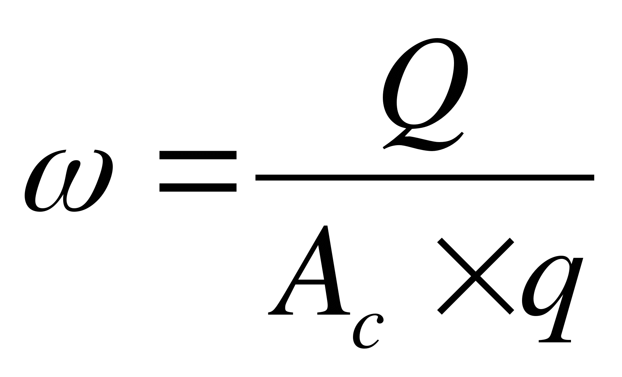
б) в тонно – километрах:

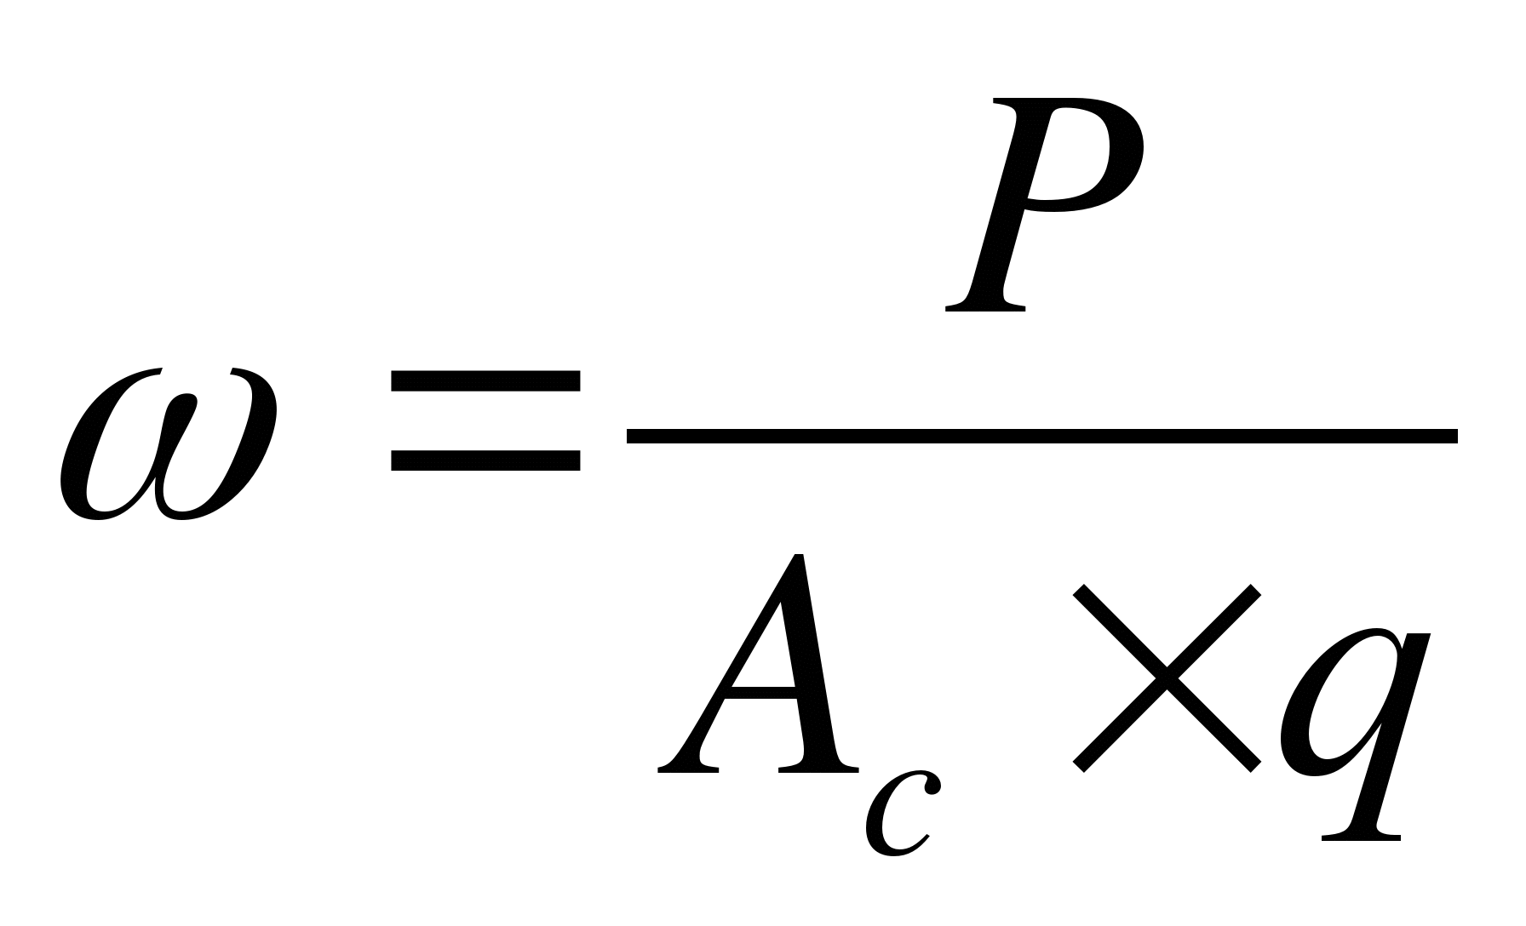
где Q – объем перевезенного груза, т.;
Р – грузооборот предприятия, ткм.;
Ас – среднесписочное число автомобилей;
q – грузоподъемность, т

- Эффективность использования основных производственных фондов.
Повышение интенсивности использования основных производственных фондов является важнейшим условием и резервом роста эффективности производства.
Для оценки эффективности использования основных фондов в сфере автомобильного транспорта применяются показатели: фондоотдача, фондоемкость, фондовооруженность и рентабельность основных фондов, а также различные коэффициенты.
Фондоотдача ФО - показатель, который отражает сумму доходов SД, приходящуюся на 1 руб. основных производственных фондов Фосн:
Фо = SД/Фосн

Фондоемкость ФЕ — показатель, обратный фондоотдаче. Он характеризует стоимость основных производственных фондов, приходящуюся на каждый рубль дохода SД:
ФЕ = Фосн /SД

Фондовооруженность ФВ — показатель, характеризующий обеспеченность каждого работника основными производственными фондами:

ФВ = Фосн/ N
где N— среднесписочная численность работников АТП (чел.).

Рентабельность основных фондов Rоф представляет собой отношение балансовой прибыли Пбал автотранспортного предприятия к сумме основных производственных фондов:
Rоф = Пбал/Фосн

Кроме перечисленных показателей, для оценки использования основных производственных фондов в сфере автомобильного транспорта используются следующие коэффициенты:
• экстенсивного использования Кэкс;
• интенсивного использования Кинт;
• интегральной загрузки Кинт. загр;
• сменности работы основных фондов Ксм;
• износа Ки.

Коэффициент экстенсивного использования основных фондов(коэффициент экстенсивной загрузки) представляет собой отношение фактически отработанного времени в часах Тф за смену (сутки, месяц, год) к возможному Тв:

Кэкс = Тф/Тв

Если в числителе принимается плановое Тп, календарное Тк, режимное (номинальное) Тр время, то в результате могут быть рассчитаны плановый, календарный и режимный (номинальный) коэффициентыэкстенсивного использования.
Коэффициент интенсивного использования основных фондовопределяют соотношением фактически выполненного объема работ в единицу времени Wф к плановому Wп:
Кинт = Wф/ Wп
или к максимально возможной выработке Wmax за то же время:
Кинт = Wmax /Wф

Коэффициент интегральной нагрузки основных фондов учитывает использование основных фондов во времени с учетом производительности труда и определяется произведением коэффициентов экстенсивного и интенсивного использования основных фондов предприятия:

Кинт.загр =Кэкс Кинт

Среди показателей экстенсивного использования орудий труда заслуживает внимания коэффициент сменности работы основных фондов, который показывает, сколько смен в течение суток работала в среднем каждая единица установленного оборудования, и определяется делением числа машиносмен, отработанных во всех сменах, Мс на количество установленного оборудования М:
Ксм = Мс/М

Коэффициент износа различных видов или групп основных фондов соотношением отношение стоимости износа основных фондов Си к первоначальной стоимости основных фондов Фп:

Ки = Си/Фп

Улучшение использования основных фондов является задачей первостепенной важности для всех работников АТП и может быть достигнуто в результате повышения производительности автомобильного парка.
Существует группа показателей, позволяющая оценивать состав и структуру основных фондов:
Коэффициент обновления основных фондов (Кобн) рассчитывается так:
Кобн = Фввед/Фкг,
где Фввед - стоимость вновь введенных основных фондов за определенный период, руб.;
Фкг - стоимость основных фондов на конец того же периода, руб.

Коэффициент выбытия основных фондов (Квыб) определяется следующим образом:
Квыб = Фвыб/Фнач,
где Фвыб - стоимость выбывающих основных фондов за определенный
период, руб.;
Фнач - стоимость основных фондов на начало того же периода, руб.

Коэффициент прироста основных фондов (Крост) рассчитывается по формуле:

Крост = Фввед-Фвыб/Фнач

Среднегодовая стоимость основных производственных фондовопределяется по формуле:
Ф = Ф1 +ФвведК/12 – Фвыб(12-К)/12,
где Ф1 - стоимость ОПФ на начало года, руб.;
Фв - стоимость вводимых в течение года ОПФ, руб.;
Фвыб - стоимость выбывающих в течение года ОФП, руб.;
К - количество полных месяцев функционирования ОПФ в течение года.
Для повышения эффективности использования основных фондов необходимо повышение степени их загрузки, особенно их активной части, обновление фондов (об этом можно судить по изменению вышеназванных коэффициентов), использование прогрессивного оборудования, современных технологий и квалифицированных работников, совершенствование организации и управления производством.

ИНСТРУКЦИОННАЯ КАРТА к ПЗ №№ 1-3
Тема: «Основные фонды автомобильного транспорта»
Наименование работы: Определение показателей, характеризующих наличие и эффективность использования основных производственных фондов.
Цель занятия: освоить методику определения показателей эффективности использования основных производственных фондов.
Приобретаемые умения и навыки: рассчитывать важнейшие показатели использования основных средств, анализировать полученные данные, делать выводы.
Норма времени: 6 часов.
Оснащение рабочего места: калькуляторы, линейки, карандаши.
Литература: Туревский И.С. Экономика и управление автотранспортным предприятием. Учеб. пособие.- М.: Высшая школа, 2005
Содержание работы и последовательность выполнения:
(выполнить задания и сделать общий вывод по работе).
Задание 1. Определить среднегодовую стоимость основных производственных фондов по исходным данным, приведенным в табл. 1.
Среднегодовая стоимость основных производственных фондов определяется по формуле: где Фн.г., Фк.г. – стоимость основных фондов соответственно на начало и конец года, руб.; Ф_{04,} Ф_{07,} Ф₁₀ – соответственно стоимость основных фондов на первое число 2, 3 и 4 квартала.
Стоимость вводимых в действие и выбывающих основных производственных фондов учитывается в их составе на первое число месяца, следующего за кварталом, в котором предусматривается ввод (выбытие).

Задание 2. Определить нормы и сумму амортизации по подвижному составу АТП и стационарной производственной базе, используя данные табл. 1.
В процессе производства основные фонды постепенно изнашиваются физически и морально. Отражается этот процесс в виде амортизации основных фондов, т.е. путем переноса части их стоимости на стоимость готовой продукции (транспортной работы).
Нормы амортизационных отчислений Н по подвижному составу на полное восстановление определяются с учетом срока службы или пробега автомобилей по следующим формулам:
1. с учетом срока службы, %:
2. с учетом пробега автомобилей, %: где С п.тр. – первоначальная балансовая стоимость транспортных средств, руб.; С о.тр. – остаточная стоимость транспортных средств, принимается равной 10% от первоначальной, руб.; Т н.сл. – нормативный (амортизационный) срок службы автомобилей, годы; Lам – нормативный общий амортизационный пробег автомобилей, км.
Для автомобилей малой грузоподъемности (до 2т) и автобусов особо малого класса нормативный срок службы принимается, независимо от пробега, равным 6 годам.
Действующим положением установлен нормативный амортизационный пробег для автомобилей грузоподъемностью свыше 2т – 300 тыс. км, прицепов и полуприцепов – 200, тяжеловозов и самосвалов большой грузоподъемности – 135-180, автобусов основных марок – 390-500 и для легковых такси – 350 тыс. км.
Для того чтобы установить, какая нормативная сумма амортизационных отчислений должна быть начислена на полное восстановление за амортизационный срок службы или пробег подвижного состава, необходимо из первоначальной стоимости основных фондов вычесть остаточную стоимость (в размере 10% от первоначальной). Сумма амортизации на планируемый год начисляется по каждому виду или группе основных фондов.
На восстановление подвижного состава, для которого нормы амортизационных отчислений установлены в зависимости от:
1. срока службы, сумма амортизации определяется по формуле
2. пробега, сумма амортизационных отчислений определяется по формуле где Lобщ – общий пробег данного подвижного состава за рассматриваемый период, км.

Задание 3. Определить нормы и сумму амортизации на полное восстановление стационарных производственных основных фондов, используя данные табл. 1.
Годовые суммы амортизационных отчислений на полное восстановление С _{в.ст.} стационарных основных фондов рассчитываются по формуле:где Н_{в.ст.} – норма амортизационных отчислений на полное восстановление стационарных основных фондов (Н в.ст. = 2%), %.

Задание 4. Определить показатели, характеризующие техническое состояние основных фондов АТП и оснащенность его основными производственными фондами по исходным данным, приведенным в табл. 1. Результаты расчётов оформить в виде таблицы и сделать вывод.
Техническое состояние основных производственных фондов АТП характеризуется коэффициентами износа, годности, обновления и выбытия.
1. Коэффициент износа К_{изн.} Показывает, какая часть стоимости основных фондов уже перенесена на стоимость готовой продукции, а также степень изношенности имеющихся на предприятии основных фондов: где С_{изн} – сумма износа основных фондов, руб; Фк.г.. – первоначальная стоимость основных фондов на конец отчетного года, руб.
2. Коэффициент годности К_{г} определяется отношением остаточной стоимости основных фондов Ф_{ост} к их первоначальной стоимости Фн.г.:
3. Коэффициент обновления К_{обн} характеризует интенсивность ввода в действие новых производственных мощностей и определяется по формуле: где Ф_{в.в}. – стоимость вводимых основных фондов, руб.; Ф_{к.г} – стоимость основных фондов на конец года, руб.
4. Коэффициент выбытия К_{выб} характеризует интенсивность выбытия основных фондов. Он определяется по формуле: где Ф_{выб} – стоимость выбывших основных фондов, руб.; Ф_{н.г} – стоимость основных фондов на начало года, руб.

Задание 5. Определить показатели, характеризующие эффективность использования основных производственных фондов АТП, по исходным данным, приведенным в табл. 1. Результаты расчётов оформить в виде таблицы и сделать вывод.
Эффективность использования основных производственных фондов оценивается комплексом показателей, в том числе: коэффициентами экстенсивного и интенсивного использования основных фондов; коэффициентом интегральной загрузки; фондоотдачей и рентабельностью основных производственных фондов.
1. Коэффициент экстенсивного использования основных фондов К_{экс} характеризует использование фондов во времени с учетом планового Т_{пл} фонда времени: где Т_{ф} – среднее количество часов работы одного ходового автомобиля за анализируемый период по факту, ч.; Т_{пл} – то же, по отчету.
2. Коэффициент интенсивного использования основных фондов К_{инт} характеризует использование фондов по выработке в единицу времени и определяется отношением фактической выработки W_{ф} к плановой W_{пл} :
3. Коэффициент интегральной загрузки К_{и.з} фондов характеризует степень использования основных фондов во времени с учетом выработки:
4. Фондоотдача основных производственных фондов Ф_{о} определяется в стоимостных или натуральных измерителях отношением валовой суммы доходов ∑Д (транспортной работы) к среднегодовой стоимости основных производственных фондов Ф_{опф}:
5. Рентабельность основных фондов R_{опф} определяется отношением годовой суммы прибыли (балансовая прибыль) от всех видов деятельности предприятия П_{б} к среднегодовой стоимости основных производственных фондов Ф_{опф}:
Контрольные вопросы
- Дайте определение и характеристику основных фондов предприятия.
- На какие две группы делятся основные фонды предприятия?
- Какова структура основных производственных фондов предприятия?
- Что относится к активной и пассивной части основных фондов?
- Виды стоимостной оценки основных фондов?
- Порядок определения амортизации основных фондов АТП.
- Какие показатели характеризуют техническое состояние использования основных средств предприятия?
- Перечислите показатели эффективности использования основных фондов предприятия.

